Министерство образования и науки РФ

Федеральное автономное бюджетное образовательное учреждение высшего образования

«Омский государственный технический университет»

|  |  |
| --- | --- |
| Факультет (институт) | *Информационных технологий и компьютерных систем* |
|  |  |
| Кафедра | *Прикладная математика и фундаментальная информатика* |
|  |  |

**Лабораторная работа 3**

|  |  |
| --- | --- |
| по дисциплине | ***Алгоритмизация и программирование*** |
|  |  |
| на тему | Разработка программы «Расчет и построение графиков функций, решение нелинейного уравнения и вычисление интеграла» |

Пояснительная записка

|  |  |  |  |  |  |  |  |  |  |  |
| --- | --- | --- | --- | --- | --- | --- | --- | --- | --- | --- |
|  |  |  | **Студента** | | Петракова Якова Вячеславовича | | | | | |
|  |  |  |  | | фамилия, имя, отчество полностью | | | | | |
|  |  |  | Курс | *1* |  | Группа | | МО-**231** | | |
|  |  |  |  |  |  | |  |  | |  |
|  | | | **Направление (специальность)** | | | | | ***02.03.03*** | | |
|  | | | *Математическое обеспечение и администрирование информационных систем* | | | | | | | |
|  |  |  | код, наименование | | | | | | | |
|  |  |  | Руководитель | | ***ст. преподаватель*** | | | | | |
|  |  |  | ученая степень, звание | | | | | |
|  |  |  | ***Федотова И.В.*** | | | | | | | |
|  |  |  | фамилия, инициалы | | | | | | | |
|  |  |  | Выполнил | |  | | | | | |
|  |  |  | дата, подпись студента | | | | | |
|  |  |  |  | | | | | | | |
|  |  |  |  | | | | | |  | |

|  |  |  |  |  |  |
| --- | --- | --- | --- | --- | --- |
|  |  |  |  |  |  |

Омск 2023

Содержание

1. ЗАДАНИЕ 1 3

2. ОБЩАЯ СХЕМА АЛГОРИТМА 4

3. ТЕКСТ ПРОГРАММЫ НА C# 5

4. ПРИМЕР РАБОТЫ 6

5. ЗАДАНИЕ 2 7

6. ОБЩАЯ СХЕМА АЛГОРИТМА 8

7. ТЕКСТ ПРОГРАММЫ НА C# 9

8. ПРИМЕР РАБОТЫ 10

9. ОФОРМЛЕНИЕ РЕЗУЛЬТАТА В ТАБЛИЦЕ 11

10. СПИСОК ИСПОЛЬЗОВАННОЙ ЛИТЕРАТУРЫ 12

**1. ЗАДАНИЕ 1**

Разработать схему алгоритма, написать и отладить программу для вычисления значения переменной, заданного формулой, для заданных с клавиатуры значений переменных x и n.

S = x - x3/3!+x5/5!-...+(-1)n x2n+1/(2n+1)!+ ... .

**2. ОБЩАЯ СХЕМА АЛГОРИТМА**

Лабораторная работа объединяет следующие задачи:

* Расчет значения S по формуле
* Вывод результата в консоль

**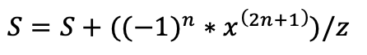

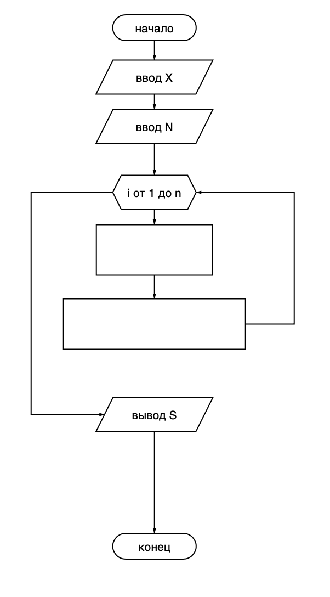

Рисунок 1 - Общая схема алгоритма

**3. ТЕКСТ ПРОГРАММЫ НА C#**

using System;

class laba3

{

static void Main()

{

double s = 0;

double z = 2;

Console.WriteLine("введите значение x: ");

double x = Convert.ToDouble(Console.ReadLine());

Console.WriteLine("введите значение n: ");

double n = Convert.ToDouble(Console.ReadLine());

for (int i = 1; i <= n; i++)

{

z = z * (2+i);

s = s+Math.Pow((-1), i) * Math.Pow(x, (2 * i + 1)) / z;

}

s=x-s;

Console.WriteLine("S = " + s);

}

}

**4. ПРИМЕР РАБОТЫ**

На рисунке 2 представлен пример работы программы, а именно вывод S при x = 2 и n = 3:

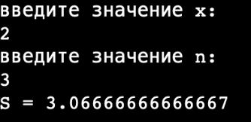

Рисунок 2 - Работа программы

**5. ЗАДАНИЕ 2**

Вычислить значения двух функций F1 = 3-x/50 и F2 = x * e -x + ln(x) в n равномерно распределенных в диапазоне а≤x≤b точках. Результаты оформить в виде таблицы.

Входные значения переменных:

a = 0, b = 5, n = 18

**6. ОБЩАЯ СХЕМА АЛГОРИТМА**

Лабораторная работа объединяет следующие задачи:

* Вычисление значения двух функций в n равномерно распределенных в диапазоне а≤x≤b точках.
* Вывод результата через консоль.

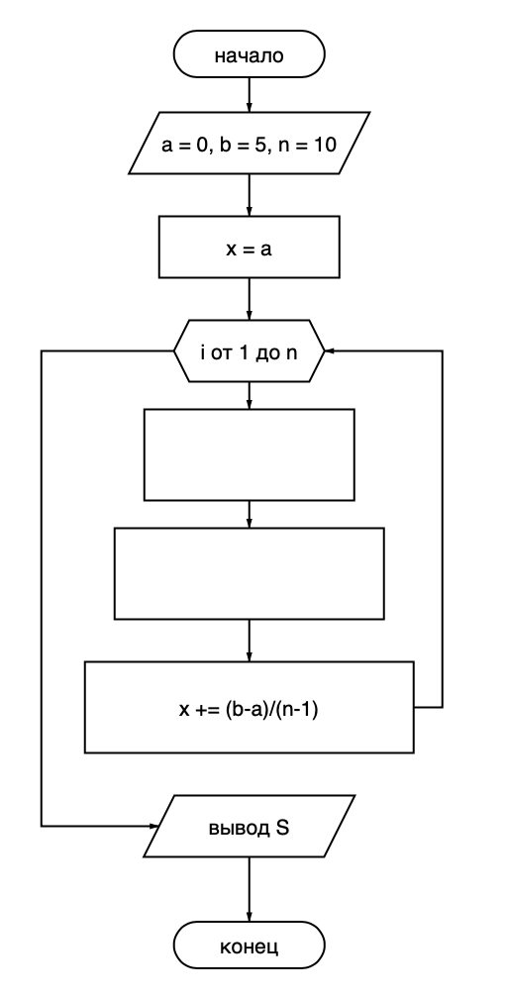

Рисунок 3 - Общая схема алгоритма

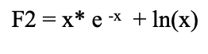

**7. ТЕКСТ ПРОГРАММЫ НА C#**

using System;

class laba32

{

static void Main()

{

double a = 0, b = 5, n = 18;

double x, F1, F2;

x = a;

for (int i = 1; i <= n; i++)

{

F1 = Math.Pow(3, -x)/50;

F2 = x*Math.Pow(Math.E, -x) + Math.Log(x);

x += (b - a) / (n - 1);

Console.Write(String.Format($"F1: {F1,-25} F2: {F2}"));

Console.WriteLine();

}

}

}

**8. ПРИМЕР РАБОТЫ**

На рисунке 4 представлен пример работы программы, а именно вывод значений двух функций F1  и F2 при a, b, n, заданных условием.

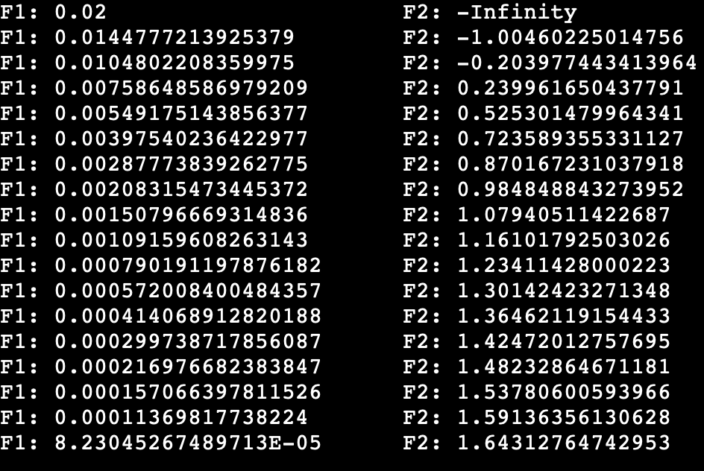Рисунок 4 - Работа программы

**9. ОФОРМЛЕНИЕ РЕЗУЛЬТАТА В ВИДЕ ТАБЛИЦЫ**

|  |  |
| --- | --- |
| F1 | F2 |
| 0.02 | -Infinity |
| 0.0144777213925379 | -1.00460225014756 |
| 0.0104802208359975 | -0.203977443413964 |
| 0.00758648586979209 | 0.239961650437791 |
| 0.00549175143856377 | 0.525301479964341 |
| 0.00397540236422977 | 0.723589355331127 |
| 0.00287773839262775 | 0.870167231037918 |
| 0.00208315473445372 | 0.984848843273952 |
| 0.00150796669314836 | 1.07940511422687 |
| 0.00109159608263143 | 1.16101792503026 |
| 0.000790191197876182 | 1.23411428000223 |
| 0.000572008400484357 | 1.30142423271348 |
| 0.000414068912820188 | 1.36462119154433 |
| 0.000299738717856087 | 1.42472012757695 |
| 0.000216976682383847 | 1.48232864671181 |
| 0.000157066397811526 | 1.53780600593966 |
| 0.00011369817738224 | 1.59136356130628 |
| 8.23045267489713E-05 | 1.64312764742953 |

**10****. СПИСОК ИСПОЛЬЗОВАННОЙ ЛИТЕРАТУРЫ**

1) Шафеева, О.П. Программирование на языке СИ. Методические указания к лабораторным работам – Омск: издательство ОмГТУ, 2008.